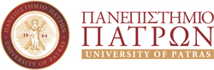
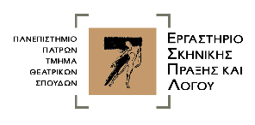

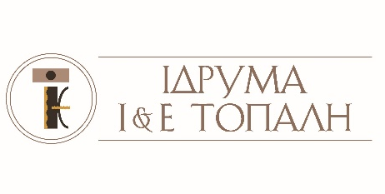
Έρευνα στη θεατρική πράξη, από τη συγγραφή στη σκηνή
HOTEL HELMOS
Στα δωμάτιά του διανυκτέρευσε σχεδόν ένας αιώνας νεοελληνικού βίου

ΔΕΛΤΙΟ ΤΥΠΟΥ

Το Εργαστήριο Σκηνικής Πράξης και Λόγου του Τμήματος Θεατρικών Σπουδών και το Τμήμα Διοίκησης Τουρισμού σε συνεργασία με την Δραματική Σχολή του Εθνικού Θεάτρου και το Φεστιβάλ Γκόλφω πρόκειται να πραγματοποιήσουν, με την οικονομική υποστήριξη του Ιδρύματος Ι.& Ε. Τοπάλη, τη Δράση: Έρευνα στη θεατρική πράξη, από τη συγγραφή στη σκηνή, που θα διεξαχθεί στην Πάτρα, στις 10/1/2026, αφού προηγήθηκε πανελλήνιος διαγωνισμός συγγραφής θεατρικού έργου με τον τίτλο: HOTEL HELMOS - Στα δωμάτιά του διανυκτέρευσε σχεδόν ένας αιώνας νεοελληνικού βίου. Το σκεπτικό της πρόσκλησης ήταν επικεντρωμένο στην πρόσληψη της θρυλικής «Γκόλφως» με έναν δημιουργικό, αναστοχαστικό και ρηξικέλευθο τρόπο, με στόχο τη δημιουργική ανανέωση του σύγχρονου θεατρικού έργου στην Ελλάδα.
Οι διαγωνιζόμενοι προσέγγισαν ζητήματα της πρόσφατης ιστορίας, έθεσαν θέματα σκηνικής γλώσσας, διερεύνησαν τα όρια του θεατρικού λόγου, ανέδειξαν θεματικές που θίγουν σύγχρονα ζητήματα.
Τα βραβευμένα έργα παρουσιάζονται στο θεατρόφιλο κοινό της Πάτρας , στις 10/1/2026,12.00-18.00, στη Βίλα Κόλλα, από τους φοιτητές της Δραματικής Σχολής του Εθνικού Θεάτρου (Υποκριτικής και Σκηνοθεσίας) , από την Ερευνητική φοιτητική ομάδα ΘΕΩΡΕΙΟ και από το Εργαστήριο Σκηνικής Πράξης και Λόγου του Τμήματος Θεατρικών Σπουδών Πανεπιστημίου Πατρών. Θα προηγηθεί συζήτηση με τους συγγραφείς και την κ. Λίνα Ρόζη, Αναπληρώτρια Καθηγήτρια και Πρόεδρο του Τμήματος Θεατρικών Σπουδών, τον κ. Άκη Δήμου, θεατρικό συγγραφέα, την κ. Δηώ Καγγελάρη, Διευθύντρια της Δραματικής Σχολής του Εθνικού Θεάτρου στην αίθουσα ΔΤ02 του Τμήματος Διοίκησης Τουρισμού.

Πληροφορίες: esplo@upatras.gr, 2610997784

